Wasserfangkasten - SX - Oxydrot ø100 kubisch exzentrisch 283x240x240
GRÖMO

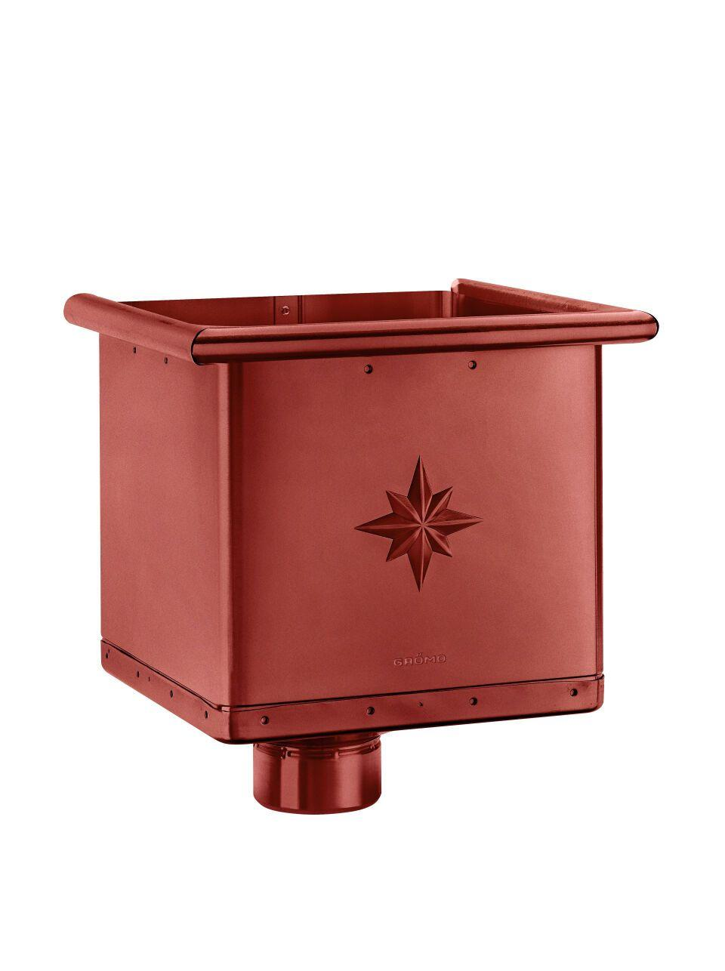Eigenschaften
GTIN:
4043706828178
HAN:
82817
Farbton
rot
Oberfläche
beschichtet
Werkstoff
Aluminium
Breite (mm)
240,00
Höhe (mm)
283,00
Länge (mm)
240,00
Nennweite DN
100,00
Farbtonbezeichnung Hersteller
Oxydrot

